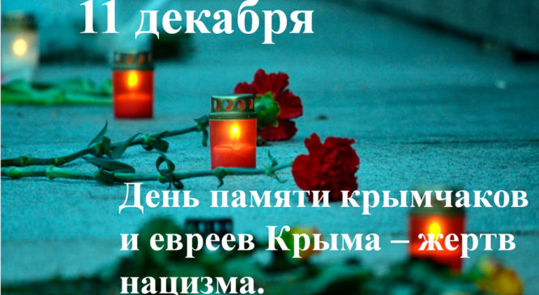« Не дай нам Бог такое пережить, но оценить , понять их Подвиг надо- Они умели Родину любить, им наша память-лучшая награда!» Одна из памятных и важных дат Республики Крым - День памяти крымчаков и евреев Крыма – жертв нацизма. Она официально отмечается ежегодно 11 декабря. Эта дата осталась в перечне памятных дат Республики Крым и после его воссоединения с Россией в 2014 году. Об этом свидетельствует Закон Республики Крым, принятый Государственным Советом Республики в феврале 2015 года и подписанный главой субъекта 3 марта 2015 года.
1 декабря 2021 года ко Дню памяти евреев и крымчаков – жертв нацизма в библиотеке колледжа был проведен классный час «Без срока давности: общая боль крымчан » в группе №811(классный руководитель Негляд С.И.)
Книжная выставка - досье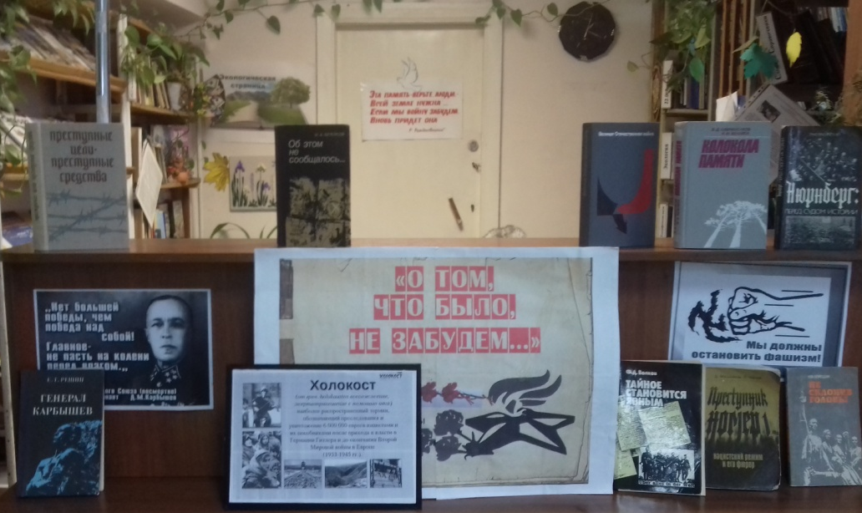Библиотекарь рассказала обучающимся о Крымском холокосте : трагической судьбе евреев и крымчаков, на данный момент одного из самых малочисленных народов мира, который пострадал в годы Второй мировой войны от нацизма. Крымчаки оказались жертвами Холокоста наряду с еврейским народом. Трагические последствия геноцида оказались для данного народа настолько страшными и невосполнимыми, что в послевоенный период крымчаки не смогли восстановиться и на современный период этот народ фактически исчезает.
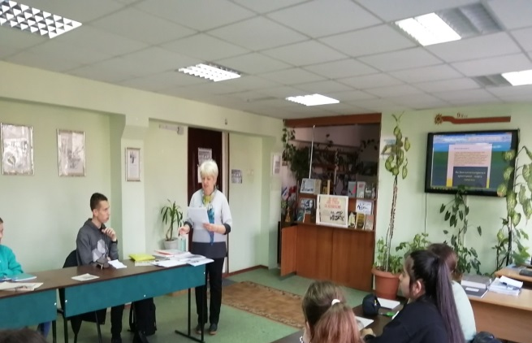 Декабрь 1941 года был «чёрным» месяцем для Крыма — в это время прошла большая часть массовых казней евреев, крымчаков. За несколько дней исчезли с крымской земли «профессора и столяры, врачи и санитарки, портные и парикмахеры, домохозяйки и часовые мастера. Профессия не имела значения – их вина заключалась в одном: они оказались евреями и крымчаками »
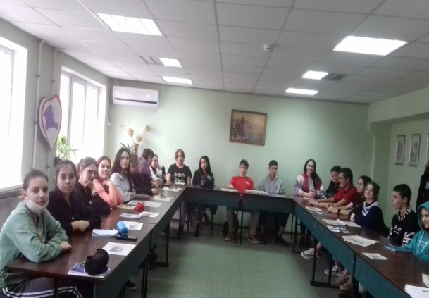
В рассекреченных документах крымских подразделений УКР Смерш , КНГБ и КНВД, впервые опубликованных в книге «Крымская весна 44-го», содержится множество леденящих душу документов — докладных записок, справок, выдержек из стенограмм допросов, раскрывающих глубину чудовищных действий палачей нацистской Германии в период оккупации Крыма и Севастополя. О некоторых страницах злодеяний широкой публике ранее ничего не было известно.
Каждый год на месте расстрела на 10-ом километре шоссе Симферополь–Феодосия проводится митинг памяти, возлагаются цветы и горят поминальные свечи. Помнить о трагедии и беречь мир на земле – таково должно быть послание и современникам и следующим поколениям…
В настоящее время, когда в мире возрождаются и проявляются идеи нацизма, необходимо знание и осмысление событий прошлого, воспитание молодежи в духе патриотизма, толерантности, уважения к разным народам, к их истории. Мы понимаем, насколько важно мирное небо над Крымом и нашей страной. Мы обязаны – не просто помнить о прошлом, но и четко осознавать, какие угрозы современному миру несут межнациональная рознь, расовая нетерпимость и пренебрежение к человеческому достоинству, и что такая трагедия никогда больше не должна повториться.
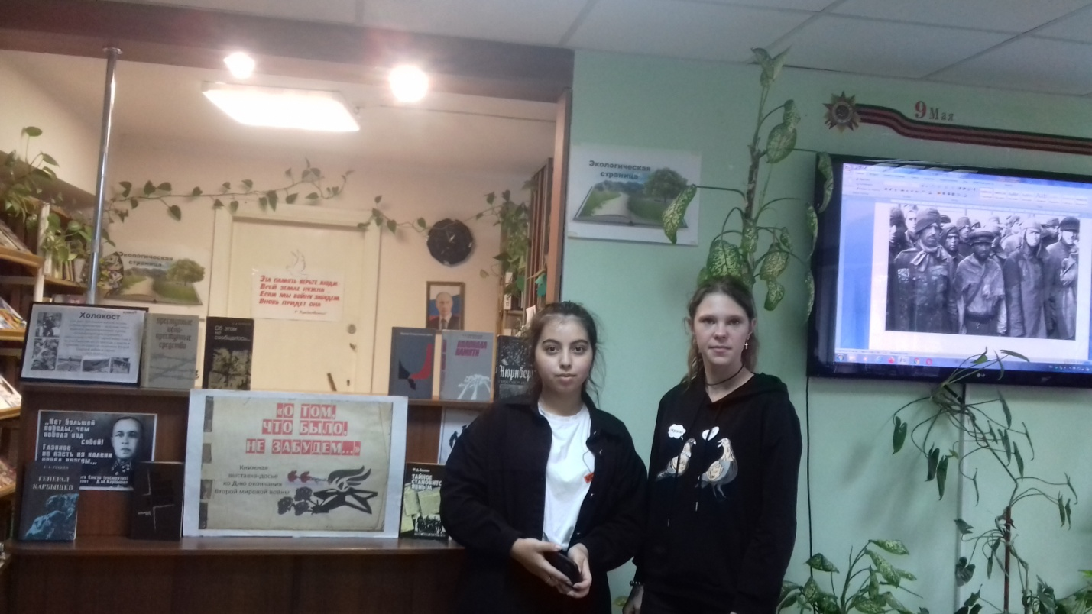

« Все можно сокрушить, смести, предать забвенью,
Заасфальтировать и заковать в бетон,
Взорвать собор, как лишнее строение,
На месте кладбища построить стадион.
Все можно растерять, что собрано веками,
Все можно замолчать, расправами грозя,
И только человеческую память, забетонировать и истребить нельзя»
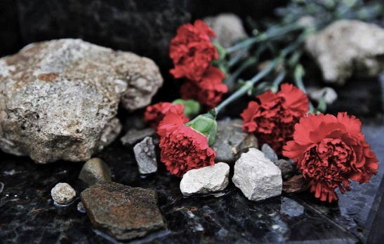
Подготовили : Шишманова В.Н., Негляд С.И.

